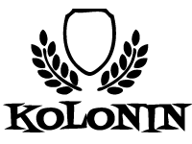

Kulturföreningen Kolonins verksamhet 2016
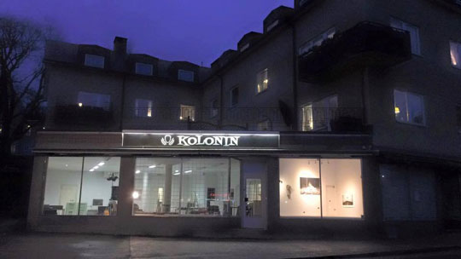

Kolonin är en fristående, politiskt och religiöst obunden förening. Föreningen skall verka för ett mångsidigt konst- och kulturliv i Arvika med omnejd. De huvudsakliga verksamhetsområdena är:

- att skapa möjligheter för enskilda eller grupper av kulturarbetare att arbeta i gemensamma lokaler
- att initiera och organisera kulturarrangemang för medlemmar och allmänhet
- att driva projekt och utåtriktad verksamhet inom konst och kultur
- att vara en mötesplats för olika kulturformer såsom samtidskonst, musik, litteratur, teater, performance mm och främja gränsöverskridande verksamhet

Under 2016 var vår målsättning att starta upp föreningens verksamhet, med fokus på att skapa hållbara former och ekonomi för fortsatt verksamhet. Sammanfattningsvis har föreningens verksamhet under detta första år överträffat styrelsens förväntningar, då ett stort antal arrangemang har genomförts, många kontakter har knutits och samarbeten initierats. Många människor har besökt och engagerat sig i Kolonin och vi har sjösatt och genomfört stora projekt. Kolonin har blivit en efterfrågad och viktig arena för samtal, möten, görande och tänkande kring konst och kultur i vårt lokalsamhälle.

Styrelsens arbete
Styrelsen har under 2016 bestått av:
Janove Ekstedt, ordförande
Emma Karlsson, kassör
Robin Andersson, ledamot
Bella Larsson, ledamot
Niklas Engvall, ledamot
Helene Karlsson, suppleant
Sara Falkstad, suppleant

Styrelsen har under 2016 fokuserat på att etablera föreningen genom att hitta goda arbetsformer, iordningställa föreningslokalen, värva medlemmar, bygga en ekonomi samt att planera och genomföra utställningar och andra arrangemang. Styrelsen har också sökt projektmedel och genomfört projekt, se nedan, samt initierat samarbeten med andra kulturaktörer lokalt, regionalt, nationellt och internationellt. Under året har det varit 11 ordinarie styrelsemöten samt ett antal arbetsmöten med olika inriktningar.

Arbetsplatser
Föreningen hyr sedan 1 april en lokal på Kyrkogatan 42. Lokalen används för ateljéplatser och övriga arbetsplatser, utställningsrum och som scen för övriga kulturarrangemang, t ex konserter, samt som nav för de projekt som bedrivs i föreningens regi. Under 2016 har fem bildkonstnärer samt en musiker hyrt arbetsplatser i lokalen.

Utställningar
Vi har främst haft utställningar i vårt fönstergalleri, öppet 24 timmar om dygnet. Utställningarna har genomförts i samarbete med Konstfrämjandet Värmland vilket innebär att vi har kunnat betala ut utställningsersättning till konstnärerna. Se listan för övriga samverkanspartners. I anslutning till utställningarna har vi satsat på öppna upp vår lokal för vernissage/finissage med föreläsningar eller kortare artist talks, ibland med mat och dryck eller fika och ibland i samband med andra arrangemang, som till exempel under Värmlands filmfestival. På det här sättet har vi tillgängliggjort utställningarna för olika sorters publik, och skapat ett tillåtande rum för samtal och möten.

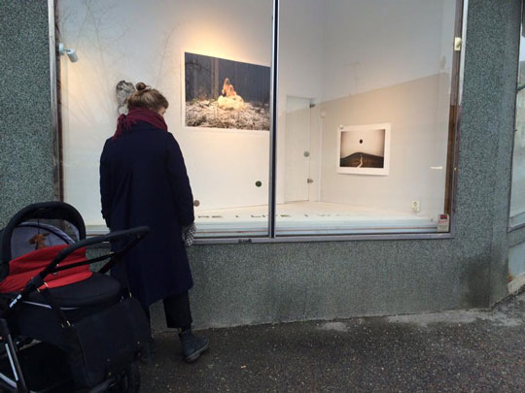

Utställningar i fönstergalleriet
Lin de Mol – Where I live I walk
Julia Boström, Kristian Berglund, Arvid Boström, Egil Boström och Vidar Boström – Allvarsamma lekar och andra berättelser
Irene van de Mheen – The private space of a drawing
Konstkollo (två utställningar under sommaren) – Deltagarna från konstkollots två omgångar visade upp sin arbetsprocess
Kristine Thenman – Hängen
Erik Berglin – Blinded by the light
Lin de Mol – The healing coat

Övriga utställningar
Slukminne: En utställning i samarbete med Konstfrämjandet Värmland, ABF Värmland, Westra Wermlands sparbank) med konstnärerna Marit Lindberg, Marianne Andersson, Lars Embäck, K.Sivert Lindberg, Johan Suneson och Leif Skoog. Under utställningsperioden arrangerade vi tre riktade visningar för arbetssökande, föräldralediga respektive pensionärer, vernissage med vinylkväll och dans, samt höll öppet dagtid under två veckor.

Alla våra hjältar: En utställning av Marcus Gabriel Fors & Marcus Gunnar Pettersson som visades på Kolonin.

Andra kulturarrangemang
Följande arrangemang öppna för allmänheten har anordnats under året:

Sneak Peek: I februari lanserade vi vår verksamhet med en öppningskväll med konst (Niklas Engvall och Lin de Mol), musik (Robin Andersson), dans (Jo Ehnsiö) och poesi (Sara Falkstad). Kvällen hade ca 100 besökare och många blev medlemmar.

Föreläsning med Lin de Mol – In the face of freedom: Lin de Mol avslutade sin utställning i fönstergalleriet med en föreläsning om sitt konstnärskap.

Filmfestivalhäng: I samarbete med Värmlands filmfestival i april hade vi vernissage för utställningen „Allvarsamma lekar och andra berättelser“, skaparverkstad för barn, barnfilm och „filmhäng“ och dans på kvällen. WIFT anordnade ett seminarium ”Det personliga berättandets dramaturgi” på Kolonin under filmfestivalen.

Föreläsning om samtidskonsten i Nigeria: En föreläsning av Nduwhite N. Ahannonu i samarbete med Konstfrämjandet Värmland och Folkuniversitetet.

Seminarium: Att skapa integration och konst: Ett öppet seminarium i september med utgångspunkt i konstkollot, se nedan.

mARTen: På mârtenskvällen i oktober bjöd vi in till en kväll med ljud- och ljuskonst av Janove Ekstedt och Robin Andersson, dans i källaren och mat och dryck.

Konsert Mandolin Sisters: Konsert med det indiska bandet Mandolin Sisters, i samarbete med Studiefrämjandet Värmland och Koloni Gbg, ca 60 betalande.

Föreläsning med Erik Berglin – Bilder av naturen: En kväll om människan, naturen och bilden i samarbete med Studiefrämjandet Värmland och Arvika kommun.

Författarsamtal med årets värmlandsförfattare Maja Hjertzell och Per Gustavsson: Författarsamtal i november.

Workshop „Papperslek“: Workshop med textilkonstnärerna Christina Ekelund och Margareta Björkäng, på Galleri 39 som del av samarbetet Konststaden Arvika i Advent - Konsten i Centrum, med Arvika Konsthantverk, Galleri PI och Arvika Konsthall.

Konsthantverksauktion: Under hösten arrangerade Kolonin i samarbete med Arvika konsthantverk, Karlstad konsthantverkare och Konstfrämjandet Värmland en konsthantverksauktion, där vi kontinuerligt släppte utrop med unika objekt av konstnärer och konsthantverkare från hela Sverige. Bud kunde läggas via en hemsida. Den 11 december gick objekten under klubban på en auktion på Kolonin under ledning av slöjdkonsulent Carina Olsson. 10% av intäkterna från auktionen gick till Läkare utan gränser.

Projekt

Konstkollo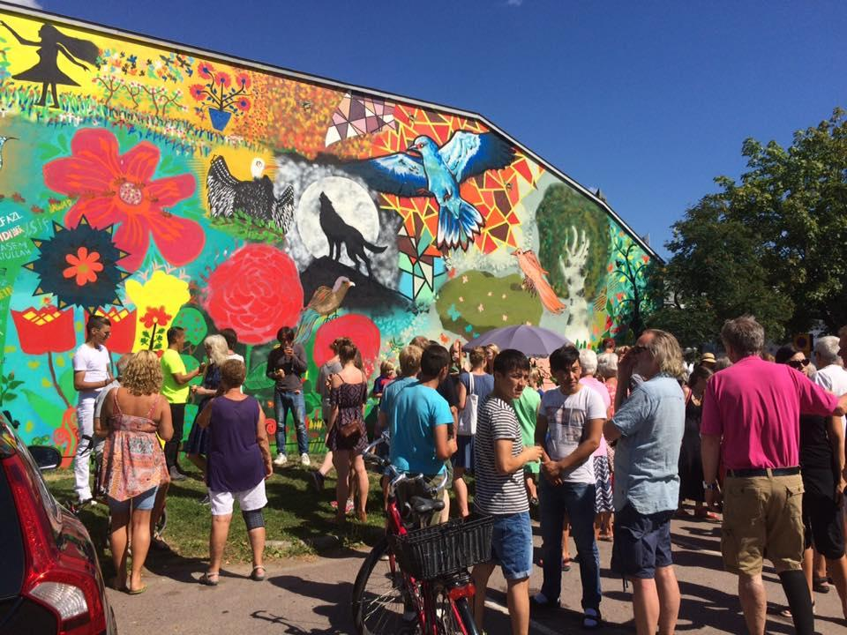
Våren 2016 sökte föreningen projektmedel från Postkodlotteriets Kulturstiftelse för att arbeta med kultur och integration. Ansökan beviljades och Kolonin genomförde sommaren 2016 ett integrationsfrämjande konstkollo för ungdomar 15-20 år. Hälften av platserna var vikta för ensamkommande flyktingungdomar i Arvika kommun. Målen med projektet var bl a att skapa en meningsfull sommaraktivitet för ungdomar som är intresserade av konst och kultur, att öka integrationen med hjälp av skapande verksamhet och att långsiktigt verka för integration i Arvika kommun genom att sprida erfarenheter och kunskaper från projektet. Totalt deltog 28 ungdomar i konstkollot, som genomfördes i två omgångar à två veckor. Ett fysiskt avtryck från projektet är den väggmålning i kvarteret Bryggaren som skapades av kollodeltagarna. I september genomfördes ett seminarium om konst och integration, där erfarenheterna från projektet användes som avstamp för nya idéer och samarbete kring skapande verksamhet och integration. I seminariet deltog kommuntjänstemän och –politiker samt andra kulturaktörer och samverkande. Projektledare för konstkollot var Helene Karlsson och Sara Falkstad och som kolloledare anlitades konstnärerna S Camilla E Boström och Jonathan Josefsson. Hela rapporten för konstkollot finns tillgänglig på Kolonins hemsida.

Vi behöver hitta våra mödrar
Performancegruppen OTALT sökte under året i samarbete med Kolonin projektmedel för att genomföra en förstudie till en performance om feministisk lokalhistoria, och fick beviljat bidrag på 100 000 kr från Kulturbryggan/Konstnärsnämnden. Förstudien pågår till april 2017.

Samarbeten
Under året har föreningen sökt kontakt med många andra kulturaktörer lokalt, regionalt, nationellt och internationellt. Bland våra samverkande kan, förutom enskilda konstnärer och kulturarbetare, nämnas Konstfrämjandet Värmland, Arvika konsthantverk, ABF Värmland, Studiefrämjandet Värmland, Totalteatern, Värmlands filmfestival, Koloni Gbg, Galler PI, Arvika konsthall, Rackstadmuséet, Arvika kommun, WIFT Värmland och Folkuniversitetet.

Med våra samverkande har vi genomfört arrangemang och utställningar, drivit projekt, samverkat kring marknadsföring, utbytt idéer kring nya samverkansområden och projekt för att främja konst- och kulturlivet, mm.

Inför advent var Kolonin med och initierade samarbetet Konststaden Arvika i Advent - Konsten i Centrum, ett samarbete med Arvika Konsthantverk, Galleri PI, Arvika Konsthall där vi gemensamt marknadsförde våra arrangemang.

Marknadsföring och kommunikation
Våra arrangemang och utställningar har marknadsförts genom sociala medier, hemsida, medlemsutskick, annonsering i Arvika Nyheter och genom de stora privata, ideella och professionella nätverk som styrelsemedlemmarna, de utställande konstnärerna och våra medlemmar besitter. Inför våra arrangemang har vi även använt oss av Visit Arvikas evenemangskalender samt affischerat på olika platser i och utanför kommunen. Lokal press har också visat ett stort intresse för Kolonins verksamhet under året, och Kolonins facebooksida hade vid slutet av året 650 följare.

Med våra medlemmar har styrelsen, förutom i samband med Kolonins olika arrangemang, framför allt kommunicerat via regelbundet utskickade medlemsmail. Medlemmar har också uppmanats att hålla koll på hemsida och facebooksida.

Medlemsantal
Den 31 december 2016 uppgick föreningens medlemsantal till 114 betalande medlemmar.

